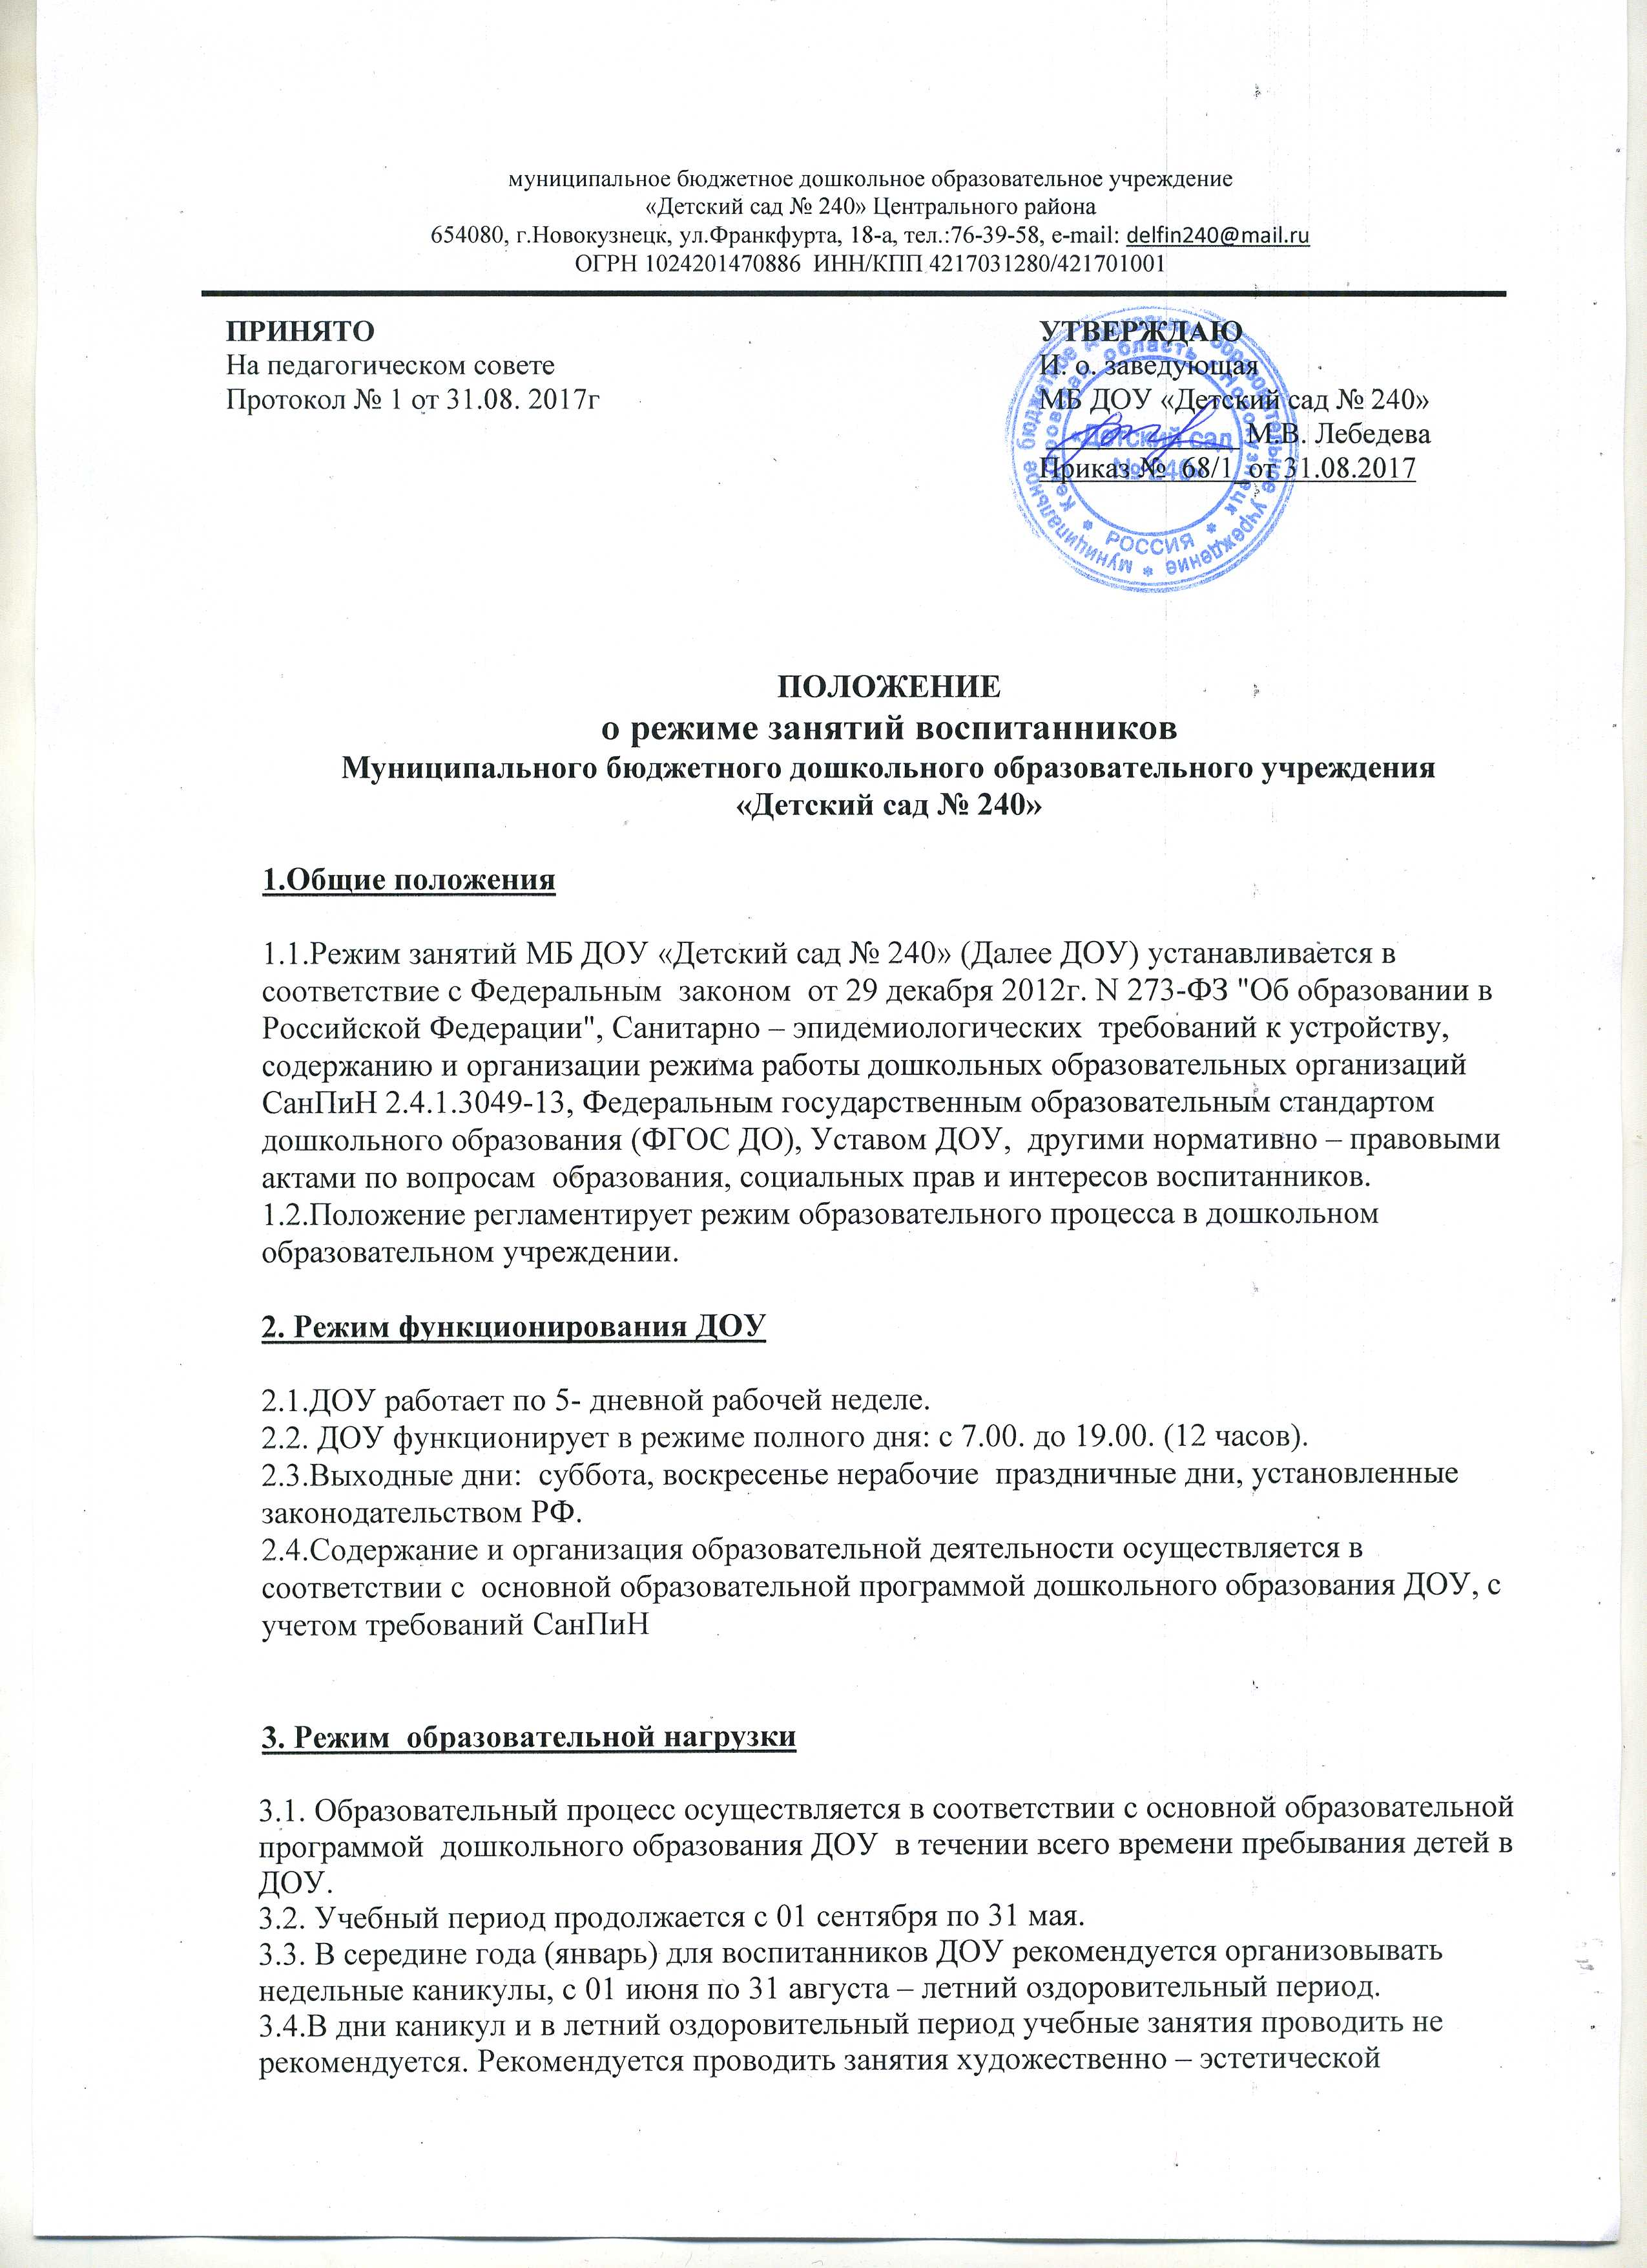
направленности, спортивные и подвижные игры, спортивные праздники, развлечение и другие, а также увеличивать продолжительность прогулок.
3.5. Образовательная деятельность в летний оздоровительный период планируется в соответствии с планом летней оздоровительной работы, а также с учетом климатических условий региона.
3.6. В сентябре и в мае в течение 10 рабочих дней осуществляется мониторинг качества освоения образовательной программы ДОУ:

- для детей от 2 до 3 лет, от 3 до 4 лет, от 4 до 5 лет, от 5 до 6 лет – промежуточные результаты освоения программы;
- для детей от 6 – планируемые результаты освоения программы.

3.7. Максимально допустимый объем недельной образовательной нагрузки для воспитанников в рамках реализации образовательной нагрузки для воспитанников в рамках реализации образовательной программы составляет:

- от 2 до 3 лет - 1 час 40 минут;
- от 3 до 4 лет - 1 часа 50 минут;
- от 4 до 5 лет - 3 часа 20 минут;
- от 5 до 6 лет - 5 часов 20 минут;
- от 6 до 7 (8)лет - 7 часов 30 минут.
3.8. Продолжительность непрерывной непосредственно образовательной деятельности:
- для детей от 2 до 3-х лет - не более 10 минут;
- для детей от 3 до 4-х лет - не более 15 минут;
- для детей от 4-х до 5-ти лет - не более 20 минут;
- для детей от 5 до 6-ти лет - не более 25 минут;
- для детей от 6-ти до 7(8) лет - не более 30 минут.

3.9. Образовательная деятельность с детьми старшего дошкольного возраста может, осуществляется во второй половине дня после дневного сна. Ее продолжительность составляет не более 25-30 минут в день.

3.10. Образовательная деятельность, требующая повышенной познавательной активности

  - умственного напряжения детей, организовывается в первую половину дня. Для профилактики утомления детей проводится физкультурные, музыкальные занятия и т.п.

3.11.Занятия по физическому развитию основной образовательной программы для детей в возрасте от 2 до 7(8) лет организуются 3 раза в неделю (2 раза в спортивном зале, 1 раз в бассейне). Длительность занятий по физическому развитию зависит от возраста детей и составляет:

- в 1 младшей группе - 10 мин.,
- во 2 младшей группе - 15 мин.,
- в средней группе - 20 мин.,
- в старшей группе - 25 мин.,
-в подготовительной группе - 30 мин.

3.12.Один раз в неделю для детей 5 - 7 лет круглогодично организовываются занятия по физическому развитию на открытом воздухе, проведение которых определяется старшим воспитателем Учреждения в зависимости от климатических условий. При неблагоприятных погодных условиях третье физкультурное занятие проводится в помещении.

3.13.В летний период с 20 мая по 31 августа каждого года при благоприятных метеорологических условиях непосредственно образовательная деятельность по физическому развитию организовывается на открытом воздухе.

3.14. Для достижения достаточного объема двигательной активности воспитанников необходимо использовать все организованные формы занятий физическими упражнениями с широким включением подвижных игр, спортивных упражнений и других форм .Работа по физическому развитию проводится с учетом здоровья воспитанников при постоянном контроле со стороны медицинских работников.

- Ответственность

4.1. Администрация Учреждения, воспитатели, младшие воспитатели, педагоги-специалисты несут ответственность за жизнь, здоровье воспитанников, реализацию в полном объеме режима дня, качество реализуемой основной образовательной программы,
соответствие применяемых форм, методов и средств организации образовательного процесса возрастным, психофизиологическим особенностям воспитанников.

4.2. Используемые образовательные программы, методики и технологии воспитания и обучения должны соответствовать гигиеническим требованиям к образовательной нагрузке.

